舊遠百拆除彙整表
截至3月23日16時30分止
類別 | 目前狀況 | 總計 | 處理情形 | 照片資料
營建混合物清運。 | 目前拆除遠東百貨營建混合物清運至國福堆置場(第一堆置場)堆置。 | 873車次 | 遠東百貨拆除之營建混合物陸續清運至國福堆置場堆置，本局人員確實控管進廠車號車次。  （第二堆置區）  3月12日27車次  3月13日58車次  3月14日50車次  3月15日51車次  3月16日46車次  3月17日67車次  3月18日78車次  3月19日92車次  3月20日92車次  3月21日71車次  （第一堆置區）  3月21日163車次  3月22日77車次  3月23日 1車次  (統計至3月23日上午13時)  總計:873車次 | 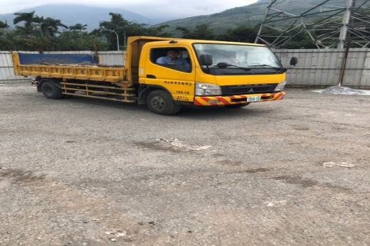  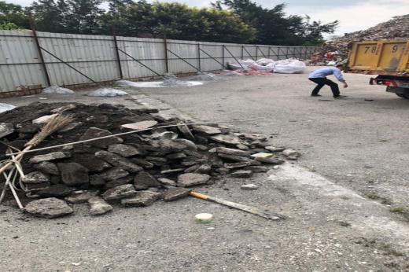
災區拆除工程及路面揚塵巡查 | 舊遠百現場進行大樓拆除及土方清運作業中，周邊路段及清運路段有持續灑(花蓮市公所水車)，  拆除現場有承包廠商水車灑水保持路面濕潤。  國福土資場現場由亞洲水泥水車進行灑水作業。  協請花蓮市公所派出一台8噸水車，2名工作人員至 (舊遠百大樓)，執行清運道路及作業區周邊道路灑水清掃作業。  協請亞洲水泥股份有限公司派出一台3頓消防車2名工作人員，執行國福土資場堆置區灑水作業。  協請河川揚塵計畫派出一台2頓洗街車(2名工作人員) 執行夜間清運路線灑水作業。 | 環保局固定計畫：  巡查人力：2人  巡查次數：  拆除現場2次  巡檢221km。  環保局營建管制計畫：  巡查人力：2人  巡查次數：  拆除現場1次  國福土資場1次  巡檢149km。  花蓮市公所水車  工作人員:2名人員  用水量:132噸  路段公里:382km。  河川揚塵計畫  工作人員;2名人員  用水量:55噸  路段公里:140km。  亞洲水泥股份有限公司  工作人員:2名人員  用水量: 149噸 。  路段公里:21km。  寬聯營造股份有限公司(承包廠商)  工作人員:1名人員  用水量:97噸 。  路段:舊遠百大樓周邊道路。  以上截至3月22日止，巡查次數共計77次、巡查路段共計780Km及灑水車用水量共計1285噸，路段公里數共計1163.5km。 | 環保局固定計畫、營建管制計畫、花蓮市公所、河川揚塵計畫：  巡查路段及洗掃路段：中華路右轉→和平路→上永吉橋→右轉中央路→左轉中山路→上國福大橋→左轉福光街→暫置堆區。  亞洲水泥股份有限公司洗掃土資場作業區。  截至目前，道路巡檢時並未發現有土石污染路面情形，而拆除現場有消防局水車24小時進行灑水作業，並依核定行駛路線至國福土資場。  通知洗掃路段：清運路線。 | 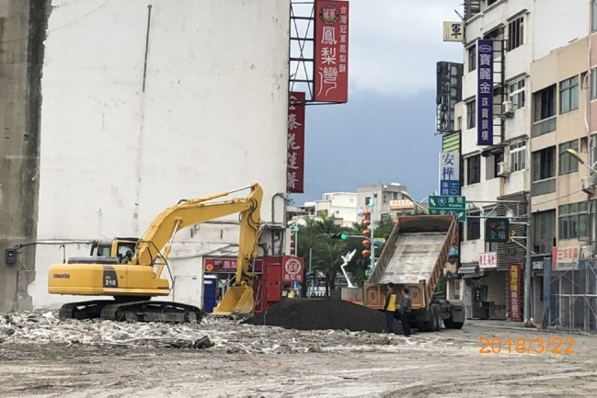  舊遠百瀝青鋪設  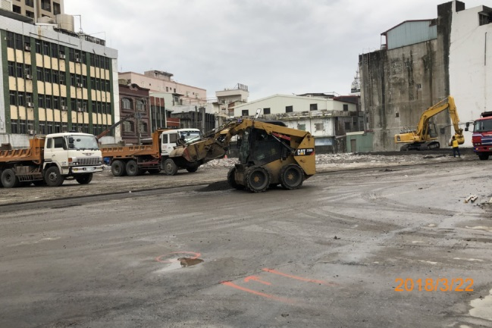  中華路瀝青刨除  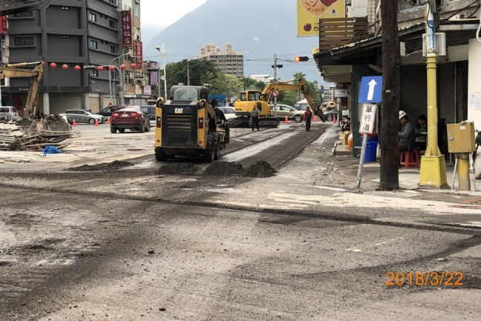  自由街瀝青刨除  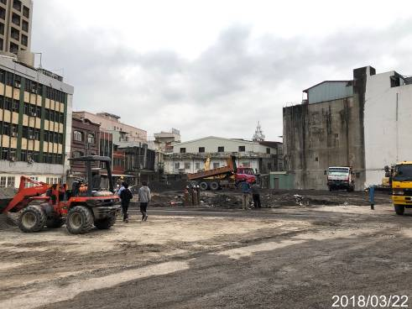  遠百現況AC刨除中無揚塵情形  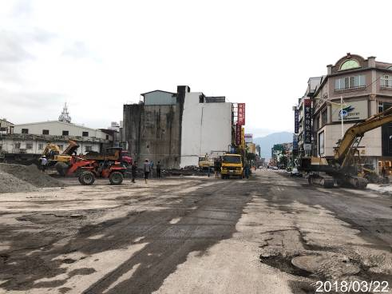  遠百運輸出入口中華路AC刨除無揚塵情形  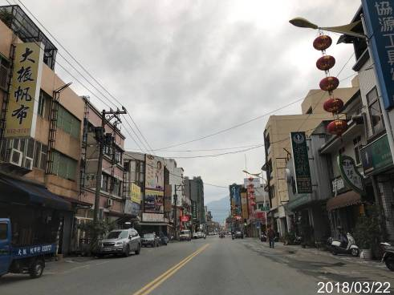  中華路道路無髒污情形  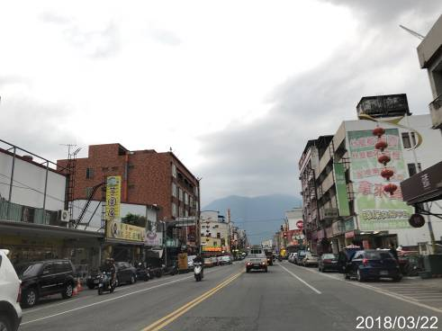  和平路道路無髒污情形  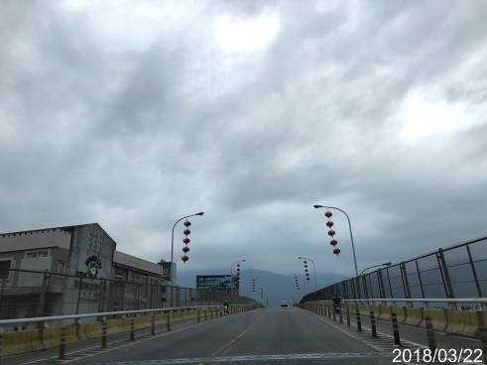  永吉橋道路無髒污情形  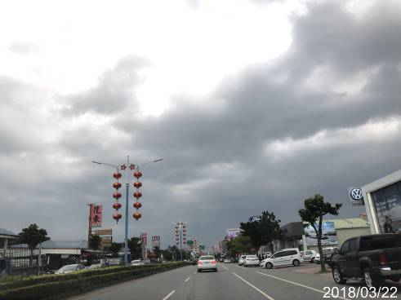  中央路三段道路路面無髒污情形  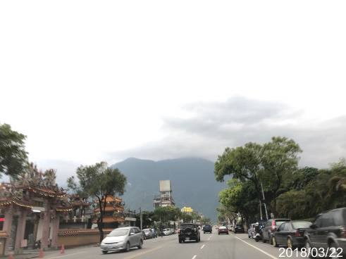  中山路一段道路路面無髒污情形  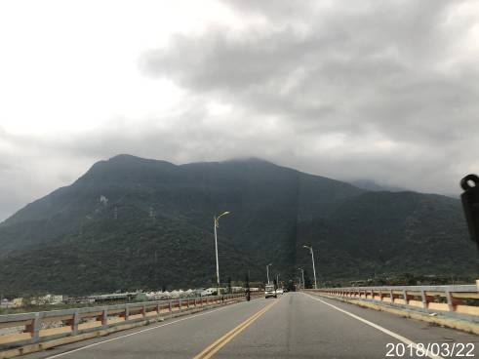  國福大橋道路路面無髒污情形  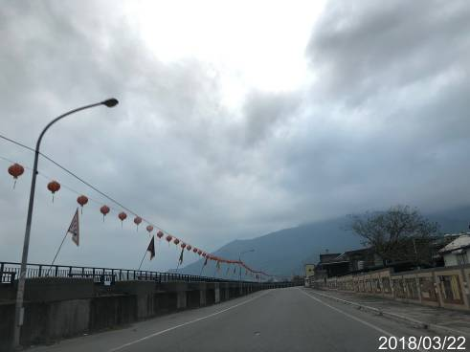  福光街道路路面無髒污情形  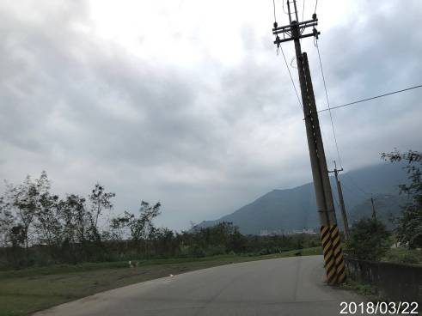  往國福堆置防汛路路面無髒污情形  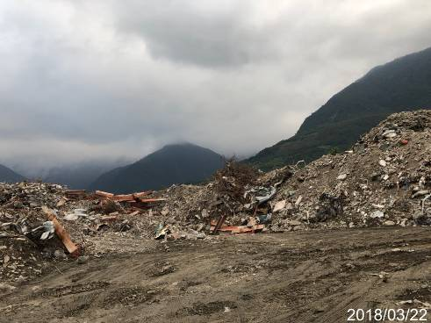  國福堆置區現場無揚塵  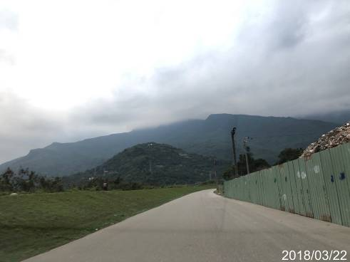  國福堆置區周邊路面
環境衛生-流動公廁 | 因舊遠百拆之建築廢棄物運至國福土資場暫存，故於國福土資場設置流動廁所1座供值班人員使用。 | 3月13日設置流動廁所1座。 | 常態維護流動廁所清潔。  於3月23日撤離，任務完成。 | 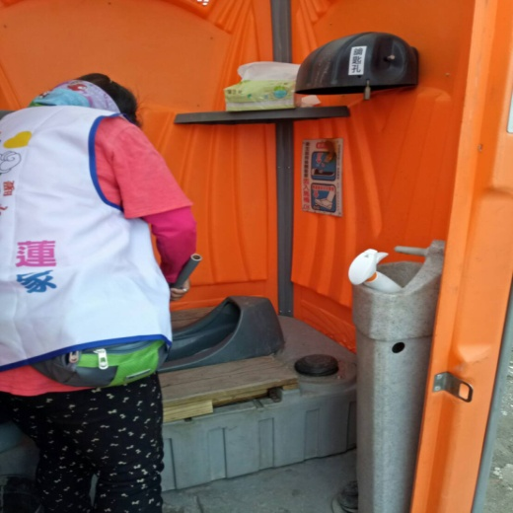  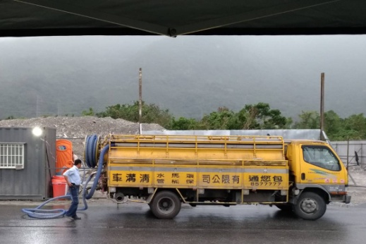
清運垃圾災區垃圾清運 | 於國福土資場設置一般垃圾桶、資源回收桶、廚餘桶、打掃用水桶各1個。 | 3月13日於國福土資場設置一般垃圾桶、資源回收桶、廚餘桶、打掃用水桶各1個。 | 常態維護環境衛生。  於3月23日撤回，任務完成。 | 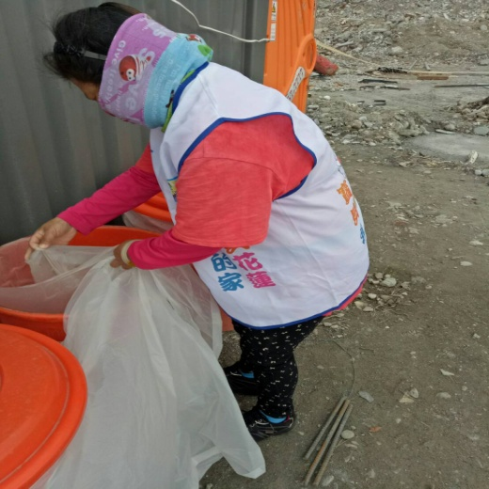
舊遠百拆除後環境衛生維護 | 舊遠百拆除後環境衛生維護及街道洗掃。 | 舊遠百拆除後環境衛生維護及街道洗掃。 | 於3月22日舊遠百拆除完畢後，請雇工進行垃圾撿拾。  舊遠百拆除完畢後，於3月23日下午2時洗掃附近街道。本局約30人(含雇工)、花蓮市公所22人、水車5輛(花蓮市公所2輛、吉安鄉公所1輛、港務局1輛、亞泥1輛)、高壓清洗機2輛(本局)、資收車4輛(本局、公所各2輛)。 | 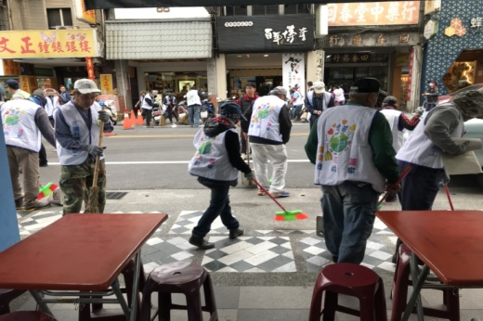  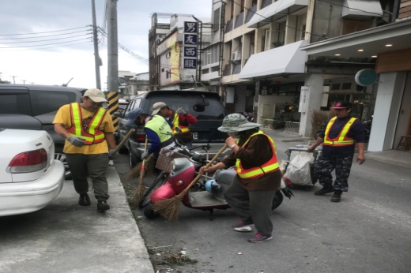  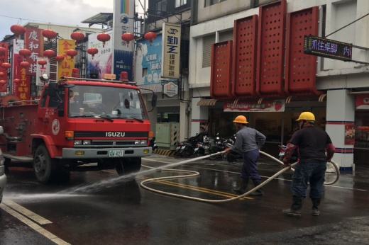  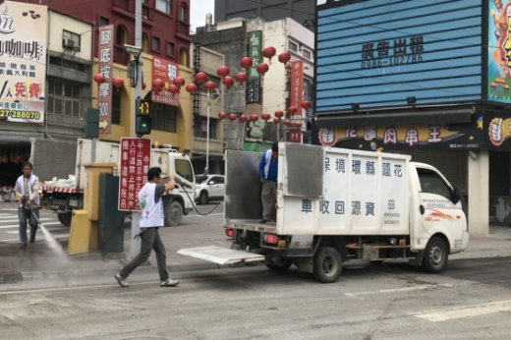
花蓮縣環境保護局

